О проведении оперативно-профилактического мероприятия
«С ненавистью и ксенофобией нам не по пути»
в МБОУ Марфинской сош.
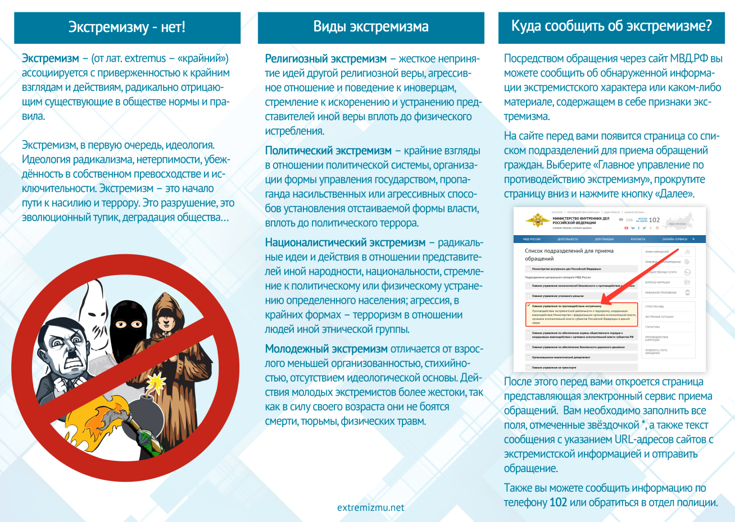
В МБОУ Марфинская сош 5 ноября 2020 года был проведен единый тематический классный час в дистанционном режиме (посредством социальных сетей и мессенеджеров) в рамках Всероссийского оперативно-профилактического мероприятия «С ненавистью и ксенофобией нам не по пути». Мероприятие направлено на формирование у обучающихся школы нетерпимости к экстремистской деятельности и идеологии, пропаганде негативного отношения к радикально настроенным группировкам, развитие уверенной гражданской позиции и духа патриотизма. В ходе классного часа подростки ознакомились с понятием «экстремизм», нормативно-правовыми документами, регулирующими противодействие экстремистской деятельности, были рассмотрены следующие понятия: национализм, ксенофобия. Лишь терпение и благоразумие единого народа способны предупредить терроризм и экстремизм!

Директор школы Суркова О.П.
Исполнитель: Селезнева Т.В.

